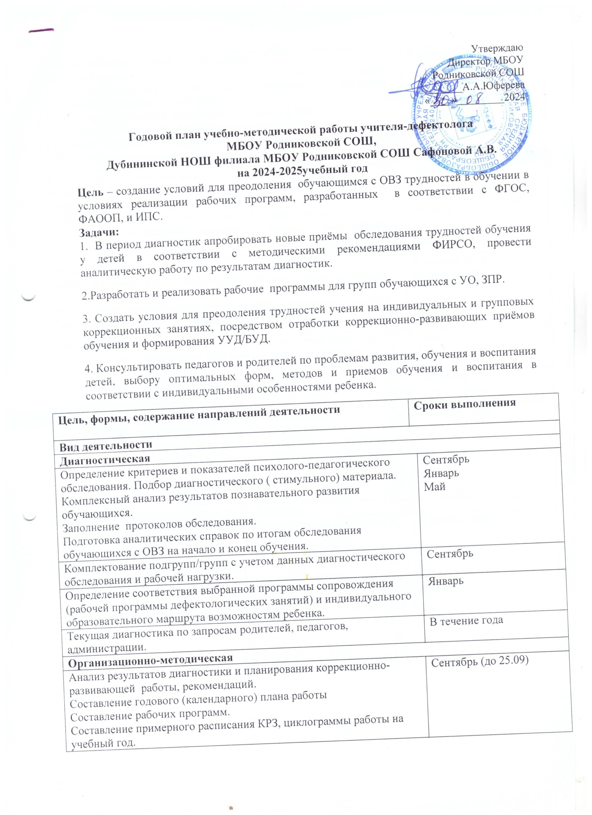

|  |  |
| --- | --- |
| Проведение консультаций для педагогов.  1.Круглый стол для учителей начальных классов (школьный уровень) «Специальные условия при проведении контрольных и проверочных работ с обучающимися с ТНР, ЛУО».  2.«Виды педагогической помощи обучающимся с ТНР, ЛУО при выполнении контрольных и проверочных работ»;  3.Семинар –практикум «Разработка АОП и СИПР для обучающегося с УУО: структура и содержание». | В течение учебного года  Август (28.08) |
| 1.Практикум с учителями начальных классов «Планирование инклюзивного урока с учётом обучения нормотипичных обучающихся и обучающихся разных нозологических групп». | Сентябрь |
| 1.«Итоги диагностики речевого и познавательного развития обучающихся и направления коррекционно-педагогической работы с обучающимися в 2024-2025г» - | Октябрь |
| Заполнение журнала учета посещаемости детей.  Анализ состояния предметно-развивающей среды кабинета учителя-дефектолога в Дубининской НОШ.  Приобретение дидактических игр и пособий, необходимых для КРЗ.  Участие в работе ОМО УС, методической работе ОУ. | В течение года  Октябрь/ноябрь  Октябрь  В течение года |
| семинар-практикум в Дубининской НОШ с учителями начальных классов по теме «Особенности составления характеристики на обучающихся с ЛУО, ЗПР, ТНР» | Март |
| Аналитический отчет о результатах работы за год. | Май, июнь |
| **Коррекционно-развивающая работа** | |
| Организация и проведение индивидуальных групповых коррекционных занятий с детьми, с особыми потребностями, обеспечивающих усвоение программного материала и осуществление переноса сформированных на занятиях умений и навыков в учебную деятельность.  Участие детей с ОВЗ в викторинах, выставках, фестивалях и конкурсах различного уровня. | Сентябрь - май |
| **Повышение профессиональной квалификации** | |
| Изучение методической литературы по коррекционной педагогике и специальной психологии.  Ознакомление с новейшими теоретическими и практическими достижениями дефектологической науки.  Посещение курсов повышения квалификации, вебинаров, семинаров.  Аттестационная процедура.  Участие в конференциях, конкурсах, проектов различного уровня. | В течение года  Февраль |
| **Консультативно-просветительская и профилактическая**  Взаимодействие со специалистами ОУ:  Медработники.Изучение анамнеза, заключений врачей - невролога , окулиста, ортопеда, и др. для понимания и уточнения причин и характера нарушений  Учителя-логопеды, педагог-психолог. Ознакомление с данными диагностического обследования. Объединение усилий в решении коррекционных задач, обеспечивая углубленное всестороннее изучение детей, воспитание и обучение.  «К вопросу об использовании Международной классификации функционирования в психолого-педагогической реабилитации детей с ограниченными возможностями здоровья и с инвалидностью». | В течение года  Март |
| Учителя, воспитатели ГПД. Ознакомление с данными диагностического обследования. Ведение журнала (тетради) по взаимосвязи, обсуждение результатов по реализации коррекционно-развивающих задач. Консультирование по вопросам развития детей «группы риска».  Администрация.  Аналитический отчет о результатах коррекционно-развивающей работы за год. | Сентябрь  В течение года |
| **Работа с родителями.** | В течение года |
| Ознакомление с результатами диагностики, задачи коррекционно-развивающего обучения на учебный год. Родительское собрание «Итоги коррекционно-развивающей работы с обучающимися ОВЗ: проблемы, перспективы». | Сентябрь, январь  Май (в т.ч. индивидуально) |
| Консультации на родительских собраниях, по запросу, в рамках проекта «Образование» (ПСИД). | Октябрь - май |
| Рассмотрение частных случаев семейного воспитания, определение адекватных особенностям конкретного ребенка условий обучения, воспитания и развития. Включение родителей в коррекционно-развивающий процесс. | В течение года |
| Оформление уголка КРР в классах по вопросам коррекционно-развивающего обучения. | Ноябрь |
| Определение условий для более успешного преодоления отклонений в развитии. Прогнозы обучения первоклассников: по итогам 1-го полугодия. | Январь (Индивидуально) |
| Родительское собрание «Особенности коррекционно-развивающей работы с учащимися с ОВЗ. Воспитательные технологии на КРЗ». | Март |
| «Родительский час»  Оказание индивидуальной помощи родителям по вопросам коррекции, информирование о ходе коррекционной работы (проблемы-успехи). | В течение года |
| Подведение итогов коррекционно-развивающего обучения.  Психолого-педагогический прогноз и определение условий относительно дальнейшего эффективного пути развития ребенка. | Май |

Дата: 02.09.2024г

Учитель-дефектолог ___________________Сафонова А.В.